四川省乐山第一中学校
2024年体育器材采购项目公开比价公告
依据《四川省2024年政府集中采购目录及标准》的相关文件要求，经学校研究，拟对乐山一中2024年体育器材采购项目采用公开比价方式进行采购，兹邀请符合本次公开比价要求的供应商参加投标。
一、项目名称：乐山一中2024年体育器材采购项目
二、项目编号：LSYZLC（2024）08号
三、采购方式：比价
四、采购预算及最高限价：1.944万元
五、投标人资格和条件：
满足《政府采购法》第二十二条
- 具有独立承担民事责任的能力。
（二）具有良好的商业信誉和健全的财务会计制度（可提供承诺函，见附件）；
（三）具有履行合同所必需的设备和专业技术能力（可提供承诺函、见附件）；
（四）具有依法缴纳税收和社会保障资金的良好记录（可提供承诺函，见附件）；
（五）参加本次政府采购活动前三年内，在经营活动中没有重大违法记录（可提供承诺函，见附件）；
（六）法律、行政法规规定的其他条件；
（七）本项目，采购人 不接受 联合体参加。
六、报名及投标文件的领取：
1、本项目不需报名，有意参加投标的供应商家按招标公告要求递交投标文件，文件自行下载。
2、本投标邀请在四川省乐山第一中学校官网（http://www.sclsyz.cn/）上以公告形式发布。
七、项目内容：
详见《乐山一中2024年体育器材采购项目清单》(附件五）。
八、质量要求 （实质性要求）
- 供应商提供的产品为最新生产的全新的原装正品（含零部件、配件等）。表面无划伤、无碰撞痕迹，且权属清楚，不得侵害他人的知识产权。
2、产品必须符合或优于国家(行业)标准、地方标准或者其他标准、规范要求。体育器材应符合环保要求。
3、产品质量出现问题，供应商应负责三包(包修、包换、包退)，费用由供应商负担。器材应充分考虑使用者的安全，避免出现尖锐边角、易松动部件等安全隐患。
4、供应商所交产品不符合规定或质量不合格的，由供应商负责在合同约定的交货时间内整改，并承担换货而支付的一切费用，供应商不能调换的，按不能交货处理。
九、项目其他要求（实质性要求）
投标供应商必须严格按照采购清单规定的规格参数提供对应器材，不得变更投标产品（样式参考采购清单图片），供应商货物送到后，须通知采购人依据合同清单确认查验并签字后才能进行入库。
十、供货时间、地点及付款方式
1、供货时间：自合同签订之日起10个日历天内完成。
2、地点：四川省乐山第一中学校。
3、付款方式：项目完成后，支付合同总金额的 100%款项。
4、中标人须向采购人出具合法有效完整的完税发票及凭证资料进行支付结算。
十一、报价： 投标供应商按照报价表（按附件一格式报价），所报总价应包含运输、安装、人工、材料税费等所有费用，报价要求：超过最高限价为无效报价，对低于该项目控制价的50%的。有可能影响产品质量或者不能诚信履约的，应当将其作为无效处理，本项目采用一次性报价方式，按照低价中标原则，选定中选单位。
十二、投标文件的内容：
1、加盖公章的报价表（报价须分项报价，格式按附件一格式报价）；
2、加盖公章的营业执照复印件、组织机构代码证复印件、税务登记证复印件，加盖公章；
3、法人代表授权书（附件二）、法人代表身份证复印件、授权代表身份证复印件（代表为法人的只需提供法人代表身份证复印件）；
4、公告第五条投标人资格和条件资料或承诺函。（承诺函格式见附件三）
5、技术、服务、商务应答表(格式见附件四)
6、以上投标文件需提供正本一份、副本一份，投标人未对投标文件进行密封的，采购人不得收取投标文件，投标文件未按照正本、副本要求提供的视为无效投标。
十三、投标文件的递交：
投标供应商严格按照公告要求将投标文件规范密封后，于2024年 10 月 23 日上午10：00前面呈于乐山一中行政楼3楼总务科（逾期送达的或者未送达指定地点的投标文件，采购人不予受理，本项目不接受电子投标或邮寄方式投标），我校将组织相关工作人员按要求评出中选单位，于现场确定中选单位。请投标单位在投标函中注明联系人姓名与电话，以便联系。
投标文件送交联系人： 黄老师 电话：0833-2605533
乐山一中纪委电话：0833-2605626

四川省乐山第一中学校
2024年10月18日

附件一：

乐山一中2024年体育器材采购项目报价单
项目名称： | 乐山一中2024年体育器材采购项目清单
招标编号： | LSYZLC(2024)08号
序号 | 名称 | 金额（元）
合计（万元）

实享价（元） | 人民币￥ 元（大写： ）
备注 | 所报总价应包含运输、安装、人工、材料、税费等所有费用，报价要求：超过最高限价为无效报价，对低于该项目控制价的50%的。有可能影响产品质量或者不能诚信履约的，应当将其作为无效处理。

供应商人名称： （盖单位公章）。
法定代表人或被授权代表： （签字）。
日期： 年 月 日。
附件二：
授权委托书
本授权委托书声明：我 （姓名）系 （供应商名称）的法定代表人，现授权委托 （单 位 名 称） 的 （姓名） 为我公司签署本项目的响应文件的委托代理人，我承认代理人全权代表我所签署的本项目的响应文件的内容。

代理人无转委托权，特此委托。

附：1、委托代理人身份证复印件。
2、法人参加谈判，无需提供授权委托书。

供应商全称： （盖单位公章）

法定代表人：（签字）

代理人：（签字）

日期： 年 月 日

附件三：
对政府采购相关政策法规的承诺

：

我公司作为本次采购项目的供应商，根据谈判文件要求，现郑重承诺如下：
- 具备《中华人民共和国政府采购法》第二十二条第一款和本项目规定的条件：

（一）具有独立承担民事责任的能力；

（二）具有良好的商业信誉和健全的财务会计制度；

（三）具有履行合同所必需的设备和专业技术能力；

（四）有依法缴纳税收和社会保障资金的良好记录；

（五）参加政府采购活动前三年内，在经营活动中没有重大违法记录；

（六）法律、行政法规规定的其他条件；

（七）根据采购项目提出的特殊条件。

二、我公司同意响应文件有效期为30天，完全接受和满足本项目谈判文件中规定的实质性要求，如对谈判文件有异议，已经在递交响应文件截止时间届满前依法进行维权救济，不存在对谈判文件有异议的同时又参加谈判以求侥幸成交或者为实现其他非法目的的行为。

三、参加本次采购活动，不存在与单位负责人为同一人或者存在直接控股、管理关系的其他供应商参与同一合同项下的政府采购活动的行为。

四、参加本次采购活动，不存在和其他供应商在同一合同项下的采购项目中，同时委托同一个自然人、同一家庭的人员、同一单位的人员作为代理人的行为。

五、如果有《四川省政府采购当事人诚信管理办法》（川财采[2015]33号）规定的记入诚信档案的失信行为，将在响应文件中全面如实反映。

六、响应文件中提供的能够给予我公司带来优惠、好处的任何材料资料和技术、服务、商务等响应承诺情况都是真实的、有效的、合法的。

七、我公司、及我公司法定代表人/主要负责人在前3年内无行贿犯罪记录。

八、我公司承诺：若我公司为注册地在乐山市以外的承建公司在承建该工程时必须在乐山市境内针对项目申报临时税务登记，并取得一般纳税人资格按一般计税方式进行工程款结算，同时需提供从乐山市税务局领取、开具的发票，以及该笔工程款纳税申报的完税凭证，否则财政有权不予支付项目工程价款。

九、我公司未被列入失信被执行人、重大税收违法案件当事人名单、政府采购严重违法失信行为记录名单。

本公司对上述承诺的内容事项真实性负责。如经查实上述承诺的内容事项存在虚假，我公司愿意接受以提供虚假材料谋取中标追究法律责任。
承诺单位： （盖章）
日期： 年 月 日

附件四 ：

技术、服务、商务应答表
（必须提供）

项目名称： 乐山一中2024年体育器材采购项目
项目编号： LSYZLC(2024）-08号

序号 | 磋商文件要求 | 磋商响应应答 | 偏离情况
1 | 质量要求 （实质性要求）  1、供应商提供的产品为最新生产的全新的原装正品（含零部件、配件等）。表面无划伤、无碰撞痕迹，且权属清楚，不得侵害他人的知识产权。  2、产品必须符合或优于国家(行业)标准、地方标准或者其他标准、规范要求。体育器材应符合环保要求。  3、产品质量出现问题，供应商应负责三包(包修、包换、包退)，费用由供应商负担。器材应充分考虑使用者的安全，避免出现尖锐边角、易松动部件等安全隐患。  4、供应商所交产品不符合规定或质量不合格的，由供应商负责在合同约定的交货时间内整改，并承担换货而支付的一切费用，供应商不能调换的，按不能交货处理。  项目其他要求（实质性要求）  投标供应商必须严格按照采购清单规定的规格参数提供对应器材，不得变更投标产品（样式参考采购清单图片），供应商货物送到后，须通知采购人依据合同清单确认查验并签字后才能进行入库。  供货时间、地点及付款方式  1、供货时间：自合同签订之日起10个日历天内完成。  2、地点：四川省乐山第一中学校。  3、付款方式：项目完成后，支付合同总金额的 100%款项。  4、中标人须向采购人出具合法有效完整的完税发票及凭证资料进行支付结算。

注： 1、供应商必须据实填写，不得虚假应答，否则将取消成交资格。
2、供应商按文件要求，认为应当提供相关佐证材料，佐证材料附于本页后。
3、供应商填制“响应应答”时，如完全响应且没有正、负偏离的，可填制“完全响应”；若有正偏离的，可只写出正偏离的具体内容，若有负偏离的，可只写出负偏离的具体内容，没有写出的其他的内容视同无偏离并完全响应；
4、偏离情况由供应商根据磋商响应应答实情，填写“正偏离”或“负偏离”或“无偏离”；
5、本表由供应商根据项目情况及自身编制情况，可用横版也可用竖版。

供应商名称： （盖章）
法定代表人或授权代表： （签字或加盖个人名章）
日期： 年 月 日

附件五：
乐山一中2024年体育器材采购项目清单
序号 | 名称 | 规格型号 | 数量 | 预算单价（元） | 合计金额（元） | 参考图片
1 | 羽毛球 | 球头：复合软木，羽毛：鹅毛中方。球速：77# | 100盒（12支装） |  |  | 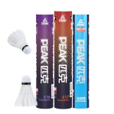
2 | 钢丝铝合金竞速跳绳 | 绳长3米，材质钢丝+PVC绳体，手柄铝合金手柄， | 50根 |  |  | 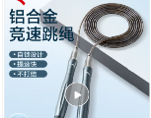
3 | 乒乓球 | 型号：D40+一星级 | 500个 |  |  | 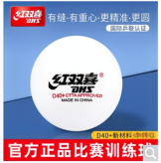
4 | 竞速飞盘 | 材质：PE材质，重量：175g | 100个 |  |  | 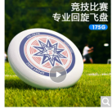
5 | 铁环 | 直径：50CM | 30个 |  |  | 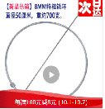
6 | 发令枪 | 田径体育发令器 | 3把 |  |  | 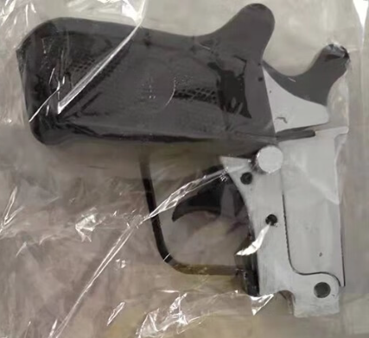
7 | 发令弹 | 田径体育发令器 | 6盒 |  |  | 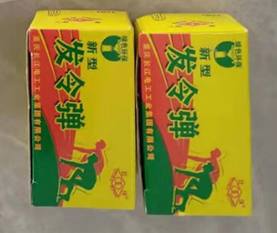
8 | 田径专业跨栏 | 调节高度：77-107cm，材质：钢管。6CM宽方管厚底座整体可拆卸。 | 10个 |  |  | 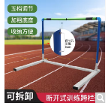
9 | 排球 | 型号：V5M1500-SH，材质：PU 丁基内胆 机缝，圆周：65-67CM，重量：260-280g | 20个 |  |  | 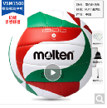
10 | 羽毛球网 | 规格：610*76CM，网孔：25*25MM，材质：尼龙+丙纶，包装：便携式防水袋 | 30副 |  |  | 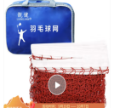
11 | 篮球网 | 材质：聚酯纤维 | 20副 |  |  | 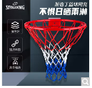
12 | 平沙耙 | 材质：不锈钢  主管：φ26*1.5不锈钢管；总长1.5米-1.8米  平沙板：长50cm*宽12cm*厚2.0 | 4个 |  |  | 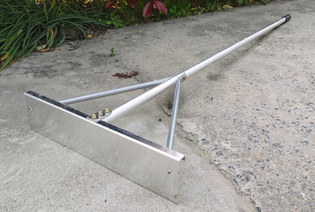
预算总价 | 合计总金额：壹万玖仟肆佰肆拾元整 |  |  |  | 19440.00

